Creamos un proyecto de react

npx create-react-app reducer

Probamos que nuestro proyecto de react corra bien

Dentro del src creamos un archivo llamado reducer.js

Ingresamos al index y quitamos todo e importamos el archivo reducer, borramos el resto de archivos

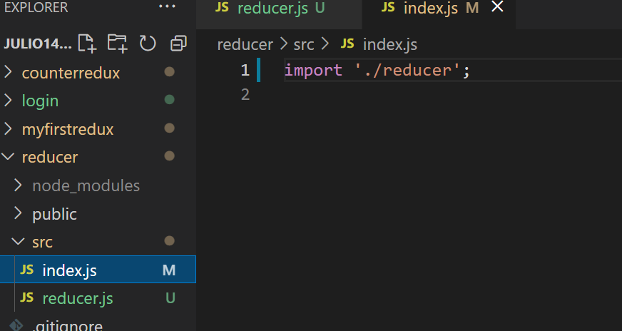

En el archivo reducer llamaos algo por consola

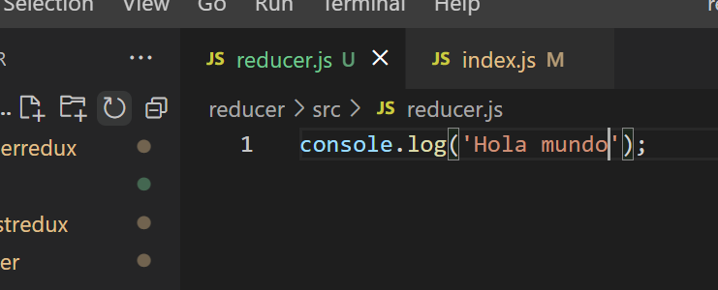

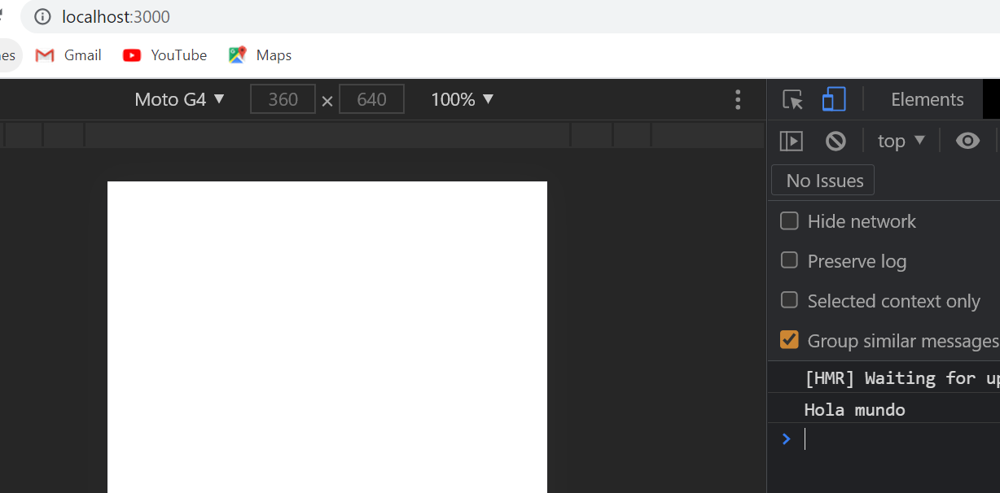

Vamos al archivo reducer Lo primero que vamos a hacer es establecer el estado inicial. Que va a ser igual al arreglo de un objeto. Vamos a indicar que la tarea está pendiente de hacer

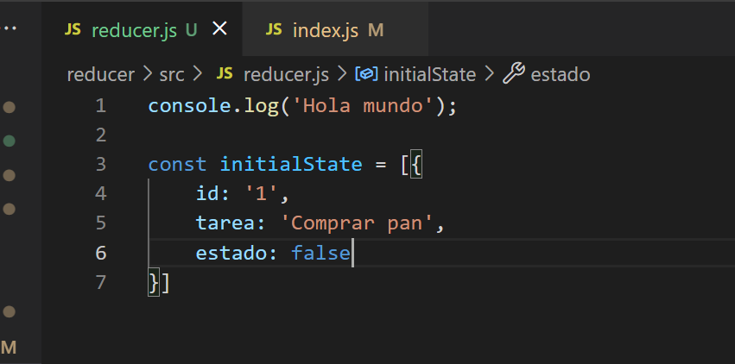

Ahora vamos a crear nuestro primer reducer

Ahora en el reducer usualmente se le va a enviar el state y una acción, las acciones van a modificar al state y por defecto siempre vamos a retornar el state, aunque no hagamos nada siempre vamos a retornar un state y al state le asignamos el valos por defecto initialState

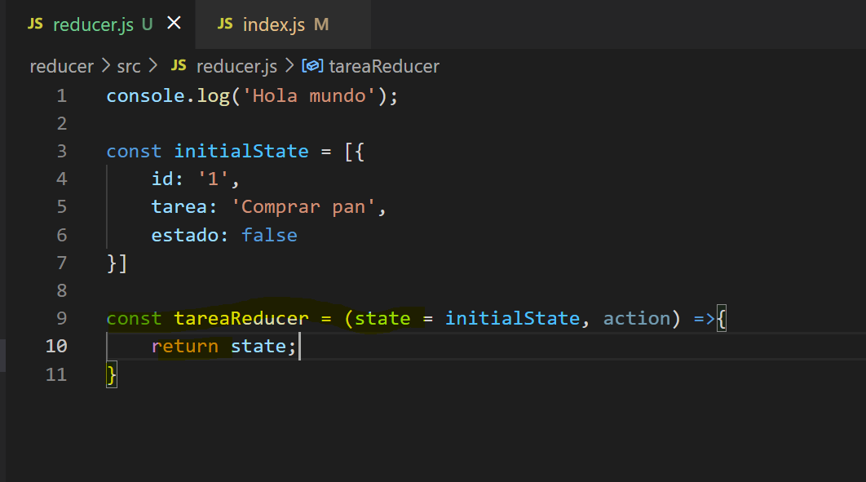

Vamos a ejecutar la función, la función va a regresar el state y lo voy a almacenar con el nombre de “tareas” lista de tareas

Si yo no le envío parámetros a la función va a tener el valor de initialState, la acción la vamos a ignorar.

E imprimimos en consola

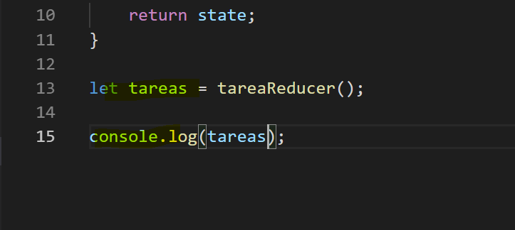

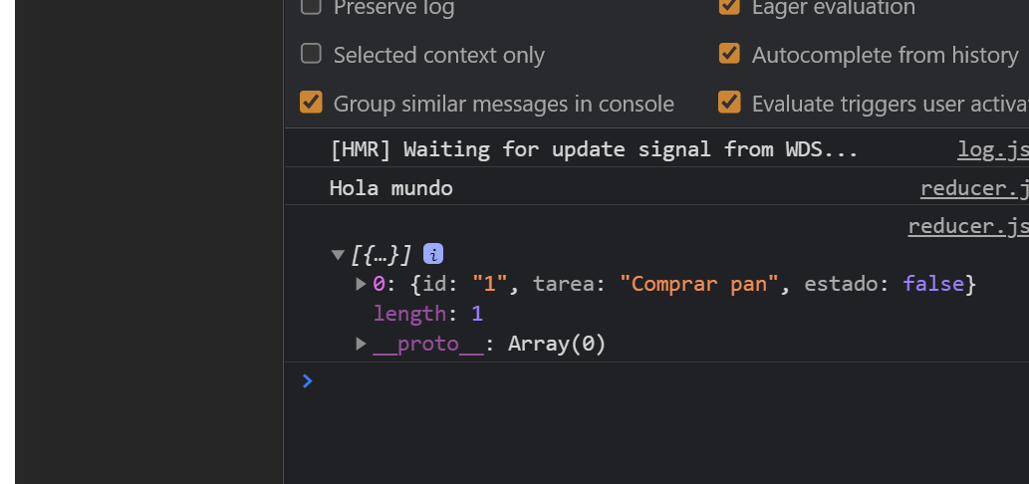

Vamos a hacer lo siguiente. Yo quiero añadir un nuevo elemento a esas “tareas”

Creamos una nueva tarea

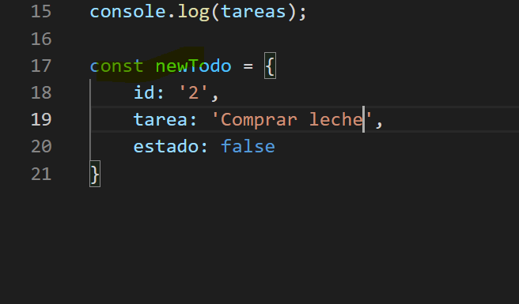

Esta nuevaTarea hay que mandarlo de alguna manera a nuestro reducer mediante la acción, porque dentro del reducer es donde yo debo hacer algo para modificar el state y añadir la nueva “tarea”

vamos a hacer es crear una acción y esa acción va a hacer un objeto literal el cual va a tener un type, este va a decir al reducer si es una acción para agregar, eliminar, modificar, etc,

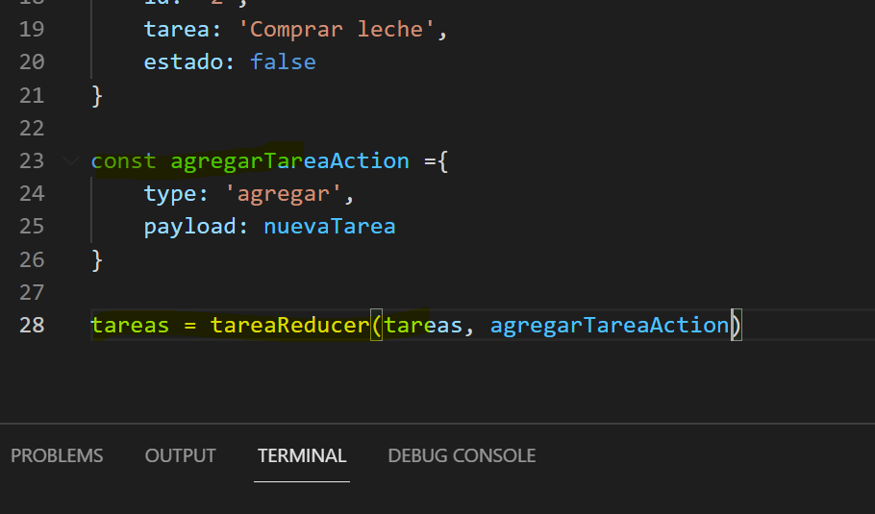

Guardo los cambios y reviso la consola y vemos que solo tenemos un “Todo”. Esto es porque aunque le estoy enviando la acción mi reducer no está haciendo nada más que regresarme el estado anterior

Vamos a llamar la acción en el reducer

Vamos a esparcir todos los elementos que tiene el state(todas las tareas anteriores), y voy a añadir el action.payload

El signo de interrogación significa

Cuando lo estoy intentando ejecutar por primera vez el action está indefinido, es decir que no tiene un valor. El signo pregunta, si el action tiene algún valor lee el tipo, sino, entonces que no haga nada

